Памятка деятельности волонтёрского отряда «Равенство»
(из числа инвалидов 3 группы)

ЦЕЛЬ:
- осознание молодыми инвалидами необходимости проявления заботы, сострадания к окружающим их пожилым людям и инвалидам.
ЗАДАЧИ:
- сделать возможным диалог пожилых людей и молодого человека с ограниченными возможностями на основе взаимопонимания, равноправия, без стереотипов, предрассудков и комплексов;
- включение молодых инвалидов в творческую деятельность, направленную на проведение пожилыми людьми социально - значимого досуга;
- формирование ответственности за принимаемые решения, устойчивую потребность в самосовершенствовании и утверждении личностной позиции;
- расширение взаимодействия с другими организациями с целью перспективного развития, а также изменения в общественном сознании установок по отношению к инвалидам;
- оказание помощи на основе бескорыстия, сочувствия с опорой на принципы гуманизма и социального партнерства;
- взаимодействие с общественными молодёжными объединениями
- сотрудничество организациями, заинтересованными в волонтёрской деятельности.
Формы волонтерской деятельности отряда «Равенство»:
- участие в благотворительных акциях ;
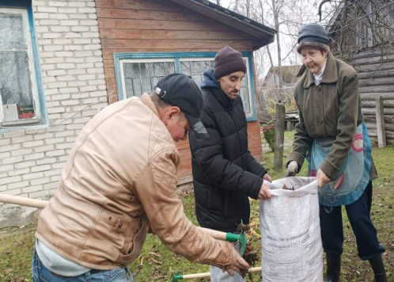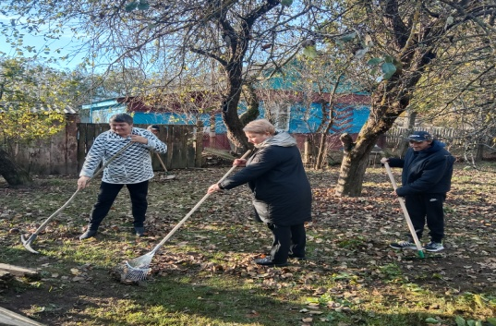

- участие в культурно-массовых мероприятиях; 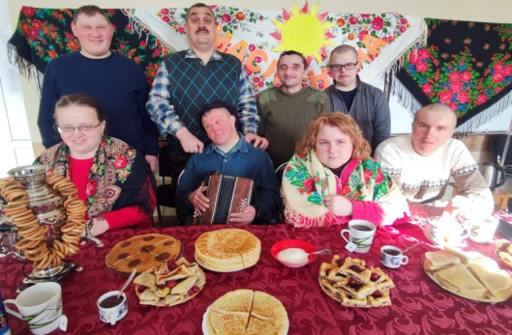 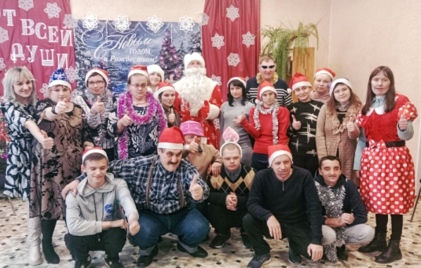

- изготовление открыток, сувениров к знаменательным датам; 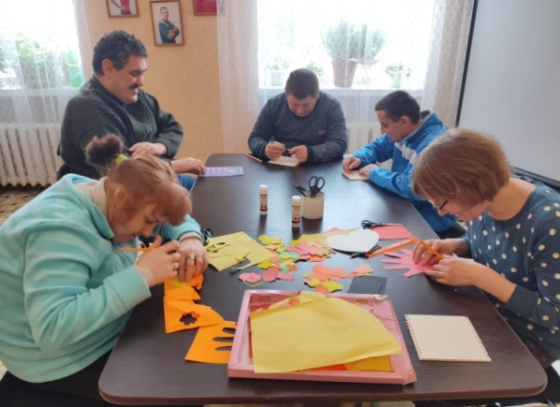 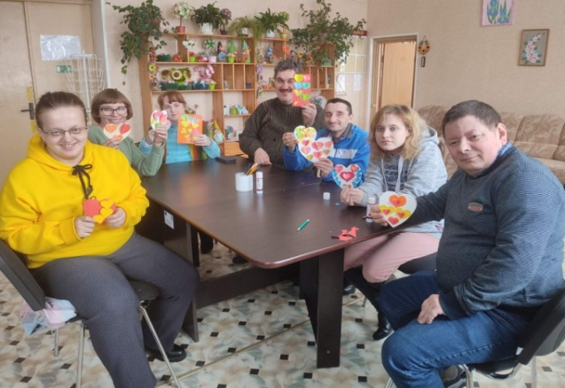

-участие в выставках;

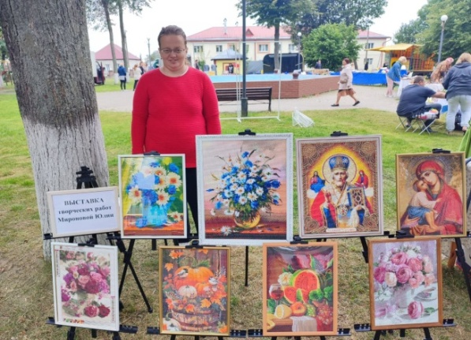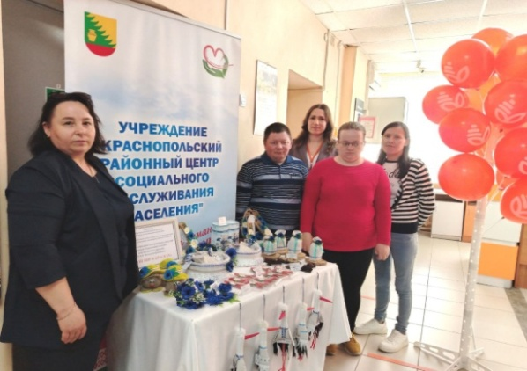

-распространение информационных буклетов и памяток;

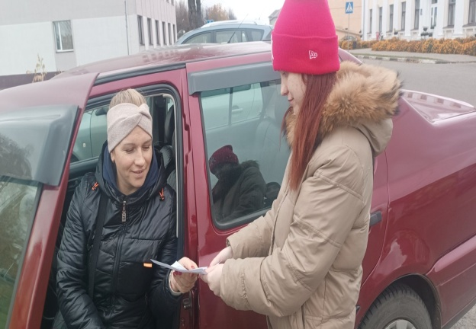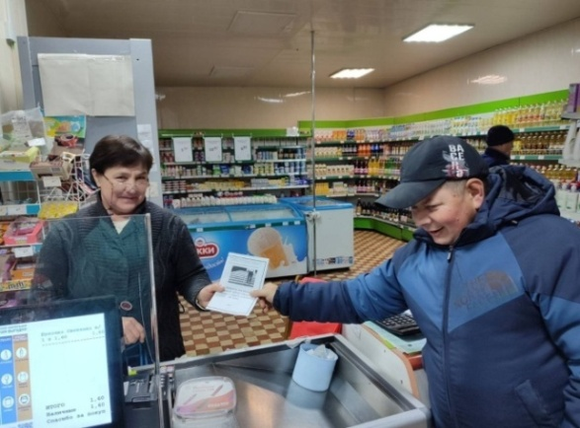

-освещение в СМИ деятельности волонтёрского отряда.

Отделение социальной реабилитации, абилитаци инвалидов и
дневного пребывания для граждан пожилого возраста:

специалист по социальной работе –
Давыдова Светлана Александровна

телефон: 71 -7 -80

